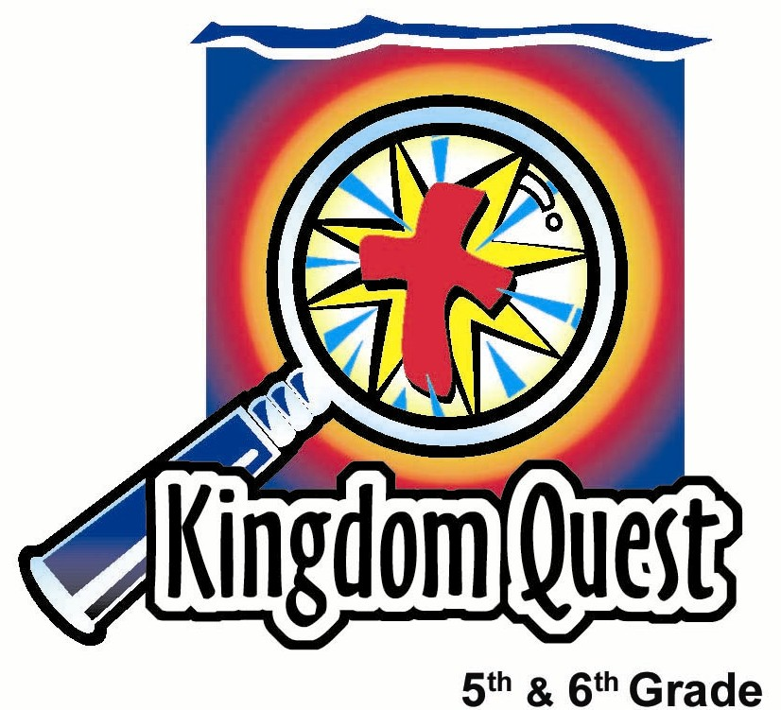
日期： _________________________
系列： 在患难中看见神 （六月-八月）
第二年，第十课
最大的疑问：
“为什么？”

学习重点：*苦难时，问“谁？”，而不是“为什么？”
*在整个课堂中重复这句子。

圣经事件：约伯记38：1-11，42：1-6 约伯问，“为什么？”
主要经文：以赛亚书55：8-9，“耶和华说，我的意念，非同你们的意念，我的道路，非同你们的道路。天怎样高过地，照样我的道路，高过你们的道路，我的意念高过你们的意念。”

我们会帮助孩子们了解：
- 约伯受到苦难的几件事件。
- 痛苦是因堕落的世界而造成的。神允许撒旦攻击我们的生活并制造痛苦。
- 神给于最终的答案：透过祂的儿子，耶稣，祂赐恩典于我们。
- 我们常问“为什么？” 我们应该问“谁？”

我们会帮助孩子们感觉：
- 感到安慰因知道他们会面对苦难，但神会与他们同在度过这苦难。
- 面对困难时，带着好奇心地解答“为什么？”这问题。

我们会帮助孩子们实行：
- 玩个游戏叫“为什么？为什么？”，目的为了揭穿陆续问“为什么？”这问题的愚蠢。
- 研究他们问“为什么？”的一个场景。
- 翻查圣经来解答“谁？”这问题。
- 做个书签来提醒他们不要执著于问“为什么？”这问题。

课程指南

分站 | 页数 # | 活动心得 | 所需教材
小组  热身   | 3 | 孩子们玩“为什么？为什么？”的游戏，并想一个他们很想问神的问题，问题要由“为什么”开始。 | - “Y”字母的剪形 （见附录）
大组   | 4  9  10  13 | 综览  简单戏剧：这两人的戏剧只须几分钟的练习时间，之后就是即兴的。  互动性故事：约伯的故事，特别是约伯记38：1-11，42：1-6将被呈现，呈献当中让听众参与饰演一些角色。  课程：呈献者把“Y”字母的剪形折成“U”字母来解释*苦难时，我们应该问“谁？”，而不是“为什么？” 解答：U（你），神是“谁？”这问题的答案。 | - 给角色们受到指示时要读的剧本卡（见附录）  - 塑料剑  - 一碗破碎的木炭（或灰泥）来作为骨灰  - 面粉糊来作为疮  - 石头或破碎的陶器  - 粗麻布来作为围巾  - “Y” 字母的剪形
小组  应用   | 5 | 孩子们做书签来提醒他们不要执著于问“为什么？”这问题。  金句学习：  “盒子里有什么？”  罗马书8：28将在第十课到第十四课被重复来强调这真理——无论发生什么事，神常常看顾我们的一切。 | - 给每位学生“Y/U”图案的书签 （见附录）  - 剪刀  - 笔或铅笔  - 两个盒子  - 十二样物品
小组热身：15 分钟

目标：对准正确的焦点! 建立关系及帮助新来的小朋友感觉到自然。进行一些学习预备活动以帮助你的小组对准课程的焦点。

孩子们聚集时：重听上星期背诵的经节，发经文固本给背诵经文者，并分发固本给那些记得带圣经，及邀请新朋友来的学生。
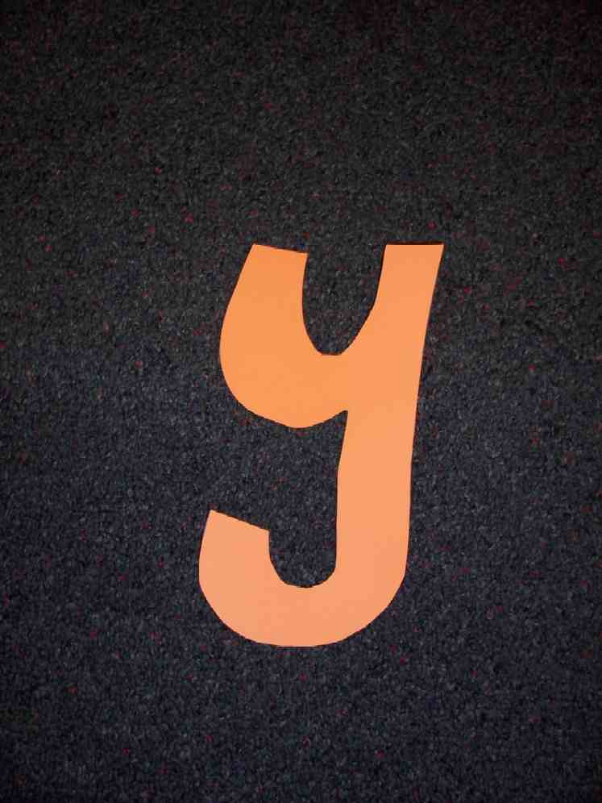

所需教材： “Y”字母的剪形

解释给孩子们你将玩“为什么？为什么？”的游戏。换句话说，为什么问“为什么？”。让孩子们轮流告诉大家他们在学校假期里去了哪里或做了什么特别的事。当一个人正讲解他的经历和好玩的理由，鼓励其他组员用“为什么？”这问题来还击他所做的每一个注解。每当一个人问“为什么？”，“Y” 字母就将传到他手上，整组人就要试把这字母传整一圈。目的是看哪一个学生能回答每一个组员所发问的“为什么”。

选择：若孩子们不要谈他们在假期里做的特别事件，他们可以讲述他们期待开学后要做的事。

孩子们玩完后，问：

想一件你一直很想问神的问题。用“为什么？”为开头。

孩子们分享他们要问神的问题时，再把 “Y”字母传出去。

今天我们将听约伯如何问神“你为什么让这些坏事发生在我身上？”这问题我们可能有问过。当然这是我们在生命的某个阶段会问的问题。

今天我们会学习*困难时，问“谁？”而不是“为什么？”
大组：20-30 分钟
目标：帮助孩童遵守圣经的教导。用创意的方式呈献圣经的事迹。帮助孩童学习诠释所要传达的信息。

综览

简单戏剧：“为什么癌症？为什么我？”两位青少年呈献一个两分钟的戏剧来抓住孩子们的瞩目。

圣经事件：约伯记。更明确的，约伯记38：1-11，42：1-6

课程：呈献者把“Y”字母的剪形折成“U”字母来解释*苦难时，我们应该问“谁？”，而不是“为什么？” 解答：U（你），神是“谁？”这问题的答案。

小组应用：20-25 分钟
目标：帮助孩子们找出圣经事迹在他们的生命中意义. 使用不同问题激发讨论但是不须被限制。让圣灵引导你。加入你的信仰经历中的个人例子。在你身上基督如何的运行将留给孩子们的生命不能磨灭的印象。

使用你的圣经! 孩子们需要学习如何寻找经文章节以及能够及时跟上正被读出来的经文。在课堂结束之前和他们有一段有素质的祷告时间

评论问题：发生了什么事？
读约伯记38：2-3
神有回答约伯的问题，“为什么？”吗？（不。神用问题来回答约伯的问题。）

让孩子们看完第38章。
神问约伯“谁？”，问了几次？（根据和合本有十五次）

神的问题显示神的雄伟是超越约伯所可理解的。我们今天的主要经文来自以赛亚书55：8-9，“耶和华说，我的意念，非同你们的意念，我的道路，非同你们的道路。天怎样高过地，照样我的道路，高过你们的道路，我的意念高过你们的意念。”

读约伯记40：3
神最后向约伯说话时，约伯如何回应？（他变得谦卑。）

约伯记42：2 & 6，约伯做了什么？ (（他懊悔。）

约伯懊悔后，神为他做什么？（约伯记42：10-17。神使他的钱财复原，赐他更多家人且让他活到很老的年龄。）

解说问题：这是什么意思？
你认为是神夺走约伯的钱财，健康和家人的吗？（不。约伯记1：6-12和约伯记2：1-6。神允许撒旦试探约伯来显现约伯多么忠实。）

神爱我们甚至赐他的独生子来代替我们死，我们会不会有时为这事感到难以理解？

我们可能无法完全理解这事，但就是这原因耶稣成为“谁？”这问题的答案。

应用问题：这对我有何意义？
所需教材：给每位学生“Y/U”书签的剪影，剪刀，笔或铅笔

我们受苦时该如何对神说话？（向神表达我们的感情和我们所不知的都是适当的，但我们不应该指定神要如何反应。相反的，我们可以求祂教我们来爱祂是比解答我们所有问题来得更重要。）

试想一件事情促使你发问“神啊，为什么？”这问题。

鼓励孩子们分享他们的故事，之后问，

神有给你答案吗？

我们可以从约伯身上学到什么？（神可能不会回答为什么，但祂会回答“谁？”这问题。）

把教材派给孩子们并解释他们将做个书签来回答“谁？”这问题。让他们看看纸折书签的例子并说：
这纸折是个很棒的圣经书签，来提醒我们把我们的“为什么？”改成“谁？”

把 “Y” 字母折成 “U” 字母。

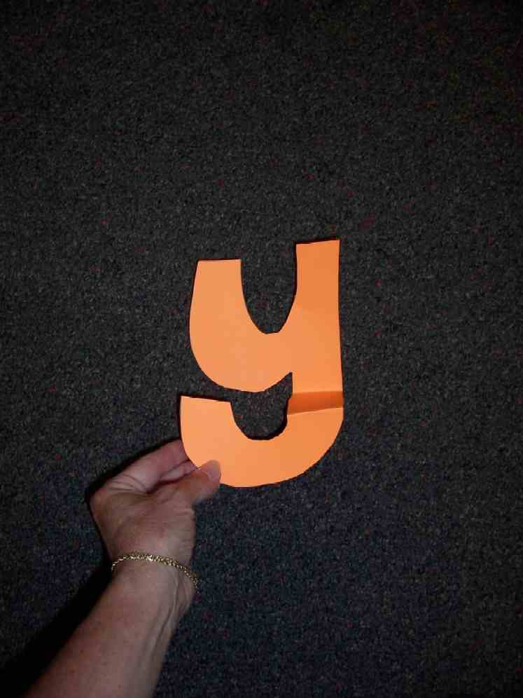

我们可以说，“是你（U），神，在掌管我们的一切。”
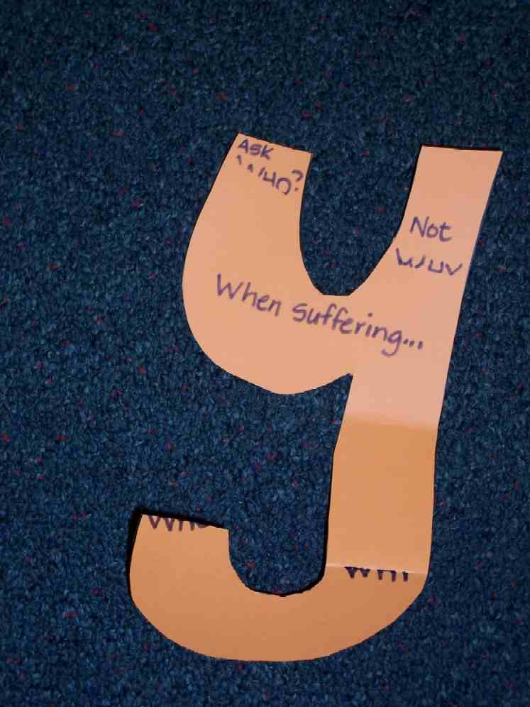
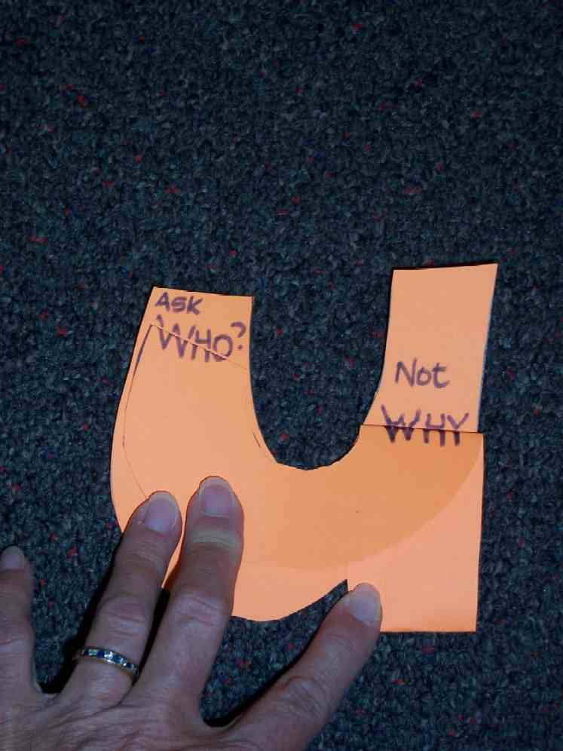

孩子们把书签剪出来后，叫他们把 “Y” 字母折成一个 “U” 字母。吩咐他们把今天的学习重点抄在翻折成“U”字型上的书签，以致当他们开成“Y”字母时，那重点就不会成字。讨论孩子们对这片段的了解。

接着说：

我们问“为什么？”时，我们未必得知所有答案，但当我们仰望你，神，我们就会领悟。你是我们所有问题的答案。你是那一位最爱我们的神。即使在我们不明白的情况里，我们仍然可以信靠你。

今天，我们学习*在苦难时，问“谁？”而不是“为什么？”

“谁？”这问题的答案是什么？。。。你 (you)，神！

额外的阅读：罗马书11：33-36。若有阅读这经文，可叫孩子们在书签上写这句：“谁知道主如何想？。。。万事都是本于他，依靠他，归于他。”

金句学习：5 分钟
目标：帮助孩子背诵及熟悉经文。使用有创意的方法帮助孩子享受在小组中的金句学习。

所需教材：两个盒子——在其中一边割一个洞，十二样物品

金句：罗马书 8：28 ~ “我们晓得万事都互相效力，叫爱神的人得益处，就是按祂旨意被召的人。”

金句呈献：“盒子里有什么？”
课前，在每个盒子里摆放六样物品。有时开始时，与孩子们一起朗诵这金句。重复一两次，之后把孩子们分成两组， A 和 B。叫每一组的第一位孩子把手伸进盒子里，摸其中一样物品并告诉大家他觉得那物品是什么。当他正确地说出该物品，就轮到下一位队友去猜。第一组正确地列出所有物品就会赢。之后又叫每组朗诵此金句。试用以下物品：橙，袜子，发刷，木勺，球，梳子，牙刷，钥匙扣，创可贴。

祷告时间：
求神赐力量和毅力在任何情况下信靠祂。即使我们不明白“为什么？”，他仍旧是“谁？”的解答。

大组呈献

为什么癌症？为什么我？
简短话剧

目的： 抓住众人的注意力并提出一个孩子们都能体会的需要。将用神的话语来解答。
角色： 两位少年女孩或任何年龄的女孩。

故事情节
这故事有个很简单的情节，很容易记着且不需要背任何台词来演出。丽丽刚发现她常常感到疲倦和生病的原因是她可能患上了一种癌症。她常讲诉她幻想会发生在她身上的坏事。每当她问“为什么？”，她甚至会问“神啊，为什么？”她的朋友，祖儿不知该如何回答。她最后用“我不知道为什么！”来结束。

故事大纲

引言
大组呈献者说：“我要介绍祖儿和丽丽。祖儿刚到丽丽的家来拜访她。”

问候和“发生什么事？”
祖儿和丽丽相见，但祖儿发现丽丽的脸色很伤心和忧郁。丽丽不知道该如何讲，但最后还是告诉了祖儿她心烦的事。她刚见了医生，而医生觉得她经常有的肚子痛与癌症有关。

“经常生病”
丽丽讲述她惧怕会经常生病。她讨厌药丸，医院和差劲的感觉。她问“为什么这事发生在我身上？我做错了什么吗？”祖儿说“不可能的。”

“头发会掉”
丽丽讲述她惧怕她会脱发。她问，“神让此事发生在我身上因为祂讨厌我吗？”祖儿说“不可能的。”

“没有朋友”
丽丽讲述她惧怕不能与她的朋友出去。“神一点都不在乎吗？”她问。祖儿向她保证神仍然在乎。

“短命”
丽丽讲述她惧怕不能长大做她想要做的事物。。。祖儿劝她不要如此说话。

“神啊，为什么？”
丽丽最后说这完全不公平！她说，“神啊，为什么？为什么我？”祖儿回答“我不知道为什么。故事就到此结束。

互动性故事

教材：给角色们受到指示时要读的剧本卡（见附录），塑料剑，一碗破碎的木炭（或灰泥）来作为骨灰，面粉糊来作为疮，石头或破碎的陶器，粗麻布来作为围巾，“Y” 字母的剪形

呈献者：

孩子们，欢迎。今天我们将开始四个星期的课程，全有关于受苦。我知道这并不是个很悦耳的话题，但受苦是我们都遭遇的事件。当我们面对困难时，神可以真正地吸引我们的注意力。在接下来的四个课程里，让我们学习如何在困难中看见神的动工。

当不幸的事发生，我们通常会问的第一个问题是什么？“为什么？为什么这事发生在我身上？神，你为什么让此事发生？神啊，为什么?”

我要介绍圣经里的一个人物，他是面对困难的专家：约伯。我在想他从问“为什么？”这问题学习了些什么。

接下来的圣经事件是有关于神的仆人，约伯，并且记载在约伯记。

选六位志愿者来饰演四个仆人，约伯的妻子和约伯。把约伯摆在台的一端，而妻子和仆人在台的另一端。吩咐听众在看到“Y”字母被举起来时，说“为什么？”接着就开始：

约伯是个正直且敬畏神的人。他远离一切恶事小。他很富有，拥有七千只羊，三千只骆驼，一千只牛和五百只驴。他也有很多位仆人。约伯是中东地区最富有的人之一。他有七个儿子和三个女儿。他拥有了一切。但他也深爱神，并且经常献祭给神。

现在想象在天堂的场景：撒旦，一个堕落的天使，来到主面前。他说，“我在地上走来走去，观察众人。”

耶和华问撒旦说，“你有察看我的仆人约伯没有？他敬畏神且远离恶事。”

撒旦回答耶和华说，“这是因为你四面圈上篱笆围护他而且他所做的，都蒙你祝福。但你若毁他一切所有的，我担保他必诅咒你。”

耶和华对撒旦说，“我允许你拿走凡他所有的，但你不可伸手加害于他。”

于是撒旦从耶和华面前退去。

所以到了一天，悲剧袭来约伯身上。他的第一位仆人到来报信。

恶讯
叫一位仆人拿着剑进来读他的剧本卡。

Servant: 可怕的消息。我们被人攻击。他们把你的牛和驴全都掳去。他们杀了你所有仆人，唯有我一人逃脱来报信给你。

再吩咐另一个仆人读他台词：
坏消息。闪电从天上降下并将群羊和仆人都烧灭了。唯有我一人逃脱来报信给你。

呈现者：
他还说话的时候，另一个仆人又到来。

吩咐下一个仆人读：
迦勒底人闯来把骆驼掳去。他们杀了所有仆人。唯有我一人逃脱来报信给你。

呈现者:
他还说话的时候，另一个仆人又到来。

吩咐最后一位仆人读：
狂风击打房屋四角，房屋倒塌在你孩子身上，他们就都死了。唯有我一人逃脱来报信给你。

呈现者：
约伯极其伤心，他撕裂外袍并剃了头。但他仍然没有犯罪。

叫约伯读他的台词：
我赤身出于母胎，也必赤身归回。耶和华已赏赐，耶和华也已收取。耶和华的名是应当称颂的。

撒旦又来到神的面前。耶和华问撒旦说，“你察看我的仆人约伯没有？他仍然持守敬畏我并远离恶事。”

但撒旦说，“任何人必舍去一切所有来保全自己的性命，但你若伸手伤他的骨头和他的肉，我担保他必诅咒你。”

耶和华对撒旦说，“他在你手中，但你要存留他的性命。”

于是撒旦从耶和华面前退去，击打约伯，使他全身长毒疮。

把一些面粉糊服在约伯身上。

约伯极其痛苦和难受，就坐在炉灰中。

把灰烬放在他脸上并把破碎的陶器交给他。把围巾披在他身上。

他拿破碎的瓦片来刮他的疮。他坐在粗麻布里来显示他的悲哀。

他的妻子就来对他说，

吩咐约伯的妻子读：
我劝你诅咒神，并死了吧。

呈现者：
但约伯没有聆听她的劝告。他也并没有说一句犯罪的话语。之后，约伯的三个朋友就来探访他。

吩咐三个仆人饰演以下场景：

他们看到他极其悲伤和极其痛苦。他们看到他，就放声大哭，各人哀痛地撕裂外袍。他们就同他七天七夜坐在地上。这是他们表现出同理心的方式。这是他们所做最好的事。他们给于他劝告时，他们就做错了。

第一位说（举起“Y”字母），“为什么神如此对待你？只有邪恶的人受苦。你必定是做了恶事。”

第二位说，“神不会惩罚无辜的人。你必定是做了些事。”

但约伯不赞成。他宣誓他并没有犯错。

第三个朋友说：“认罪，神就会从你身上解除这惩罚。”但约伯不赞成这悲剧是因他受惩罚而发生的。他坚持自己没有做恶事来得到这些。
每个人都在问（举起“Y”字母），“为什么？”神，你为什么让此事发生在爱你和信任你的人身上？

中场休息
问听众：
课程

你觉得神为什么允许约伯经历这么多苦难？

听听观众的答案。接受他们的回应并继续该圣经事件。

约伯发现神并没有回答他“为什么？”的问题。相反的，神问约伯一个问题。这问题并不是“为什么？”（举起“Y”字母）问题是“谁？”是谁在掌管？是谁爱我们比其他人爱我们更多？是谁在掌控我们的未来？我们可以用我们的性命相信谁？

当我们问神的问题，这就是答案。。。

把“Y”字母折成“U”字母。

答案是你（you）。有时候我们不会知道“为什么？”这问题的答案，但我们可以时常知道“谁？”这更好的问题的答案。

约伯问神“为什么？”后，神如此说，约伯记38：2，“谁用无知的言语，使我的旨意暗昧不明？”

圣经事件的结论
约伯懊悔了。在约伯记42：2 & 6，他回答耶和华说，“我知道你万事都能做，你的旨意不能拦阻。。。因此我厌恶我的言语，在尘土和炉灰中懊悔。”

假装在约伯头上撒灰烬。

耶和华接受约伯的歉意。约伯学习他不能完全地理解神。一些事情发生是超乎他所能理解的。即使它看似不公平，他学习要持续相信神。他学习不要问“为什么？”来尝试做神的裁判，相反的，他学习问“谁？”。而答案就是你（You）。你是宇宙万物的神。

约伯学习了这些后，耶和华又再次赐福于他。祂赐他比以前更多的畜牲。他甚至给约伯更多的孩子，七个儿子和三个女儿。他也活多140年且能看到自己的曾孙。

原则是这：当悲剧袭击我们，我们有时问“为什么？”。神可能选择不回答那问题，但我们可以常常知道“谁？”这问题的答案。答案是你（YOU）。你，神，是掌管一切的。

再次把“Y”字母折成“U”字母。

我们的神深爱我们甚至赐祂的独生子，耶稣给于我们。当我们记得这事，我们有能力看见神依然在我们苦难的时候与我们同在。

圣经在以赛亚书55：8-9记载，“耶和华说，“我的意念非同你们的意念。我的道路，非同你们的道路。天怎样高过地，照样我的道路，高过你们的道路，我的意念，高过你们的意念。”

结束祷告
为这见证感谢神并将荣耀归给神因祂如何显现给我们。感谢祂给的保证，让我们能永远相信神是如祂所说的信实。

第十课
小组热身

- “Y”字母的剪形 （见附录）

大组
- 给角色们受到指示时要读的剧本卡（见附录）
- 塑料剑
- 一碗破碎的木炭（或灰泥）来作为骨灰
- 面粉糊来作为疮
- 石头或破碎的陶器
- 粗麻布来作为围巾
- “Y” 字母的剪形

小组应用
- 给每位学生“Y/U”图案的书签 （见附录）
- 剪刀
- 笔或铅笔

金句学习
  - 两个盒子
  - 十二样物品

仆人 #1：
可怕的消息。我们被人攻击。他们把你的牛和驴全都掳去。他们杀了你所有仆人，唯有我一人逃脱来报信给你。

-----cut here---

仆人 #2：
坏消息。闪电从天上降下并将群羊和仆人都烧灭了。唯有我一人逃脱来报信给你。

仆人 #3：
迦勒底人闯来把骆驼掳去。他们杀了所有仆人。唯有我一人逃脱来报信给你。

---cut here---

仆人 #4：
狂风击打房屋四角，房屋倒塌在你孩子身上，他们就都死了。唯有我一人逃脱来报信给你。

约伯：
我赤身出于母胎，也必赤身归回。耶和华已赏赐，耶和华也已收取。耶和华的名是应当称颂的。

---cut here---

约伯的妻子：
我劝你诅咒神，并死了吧。
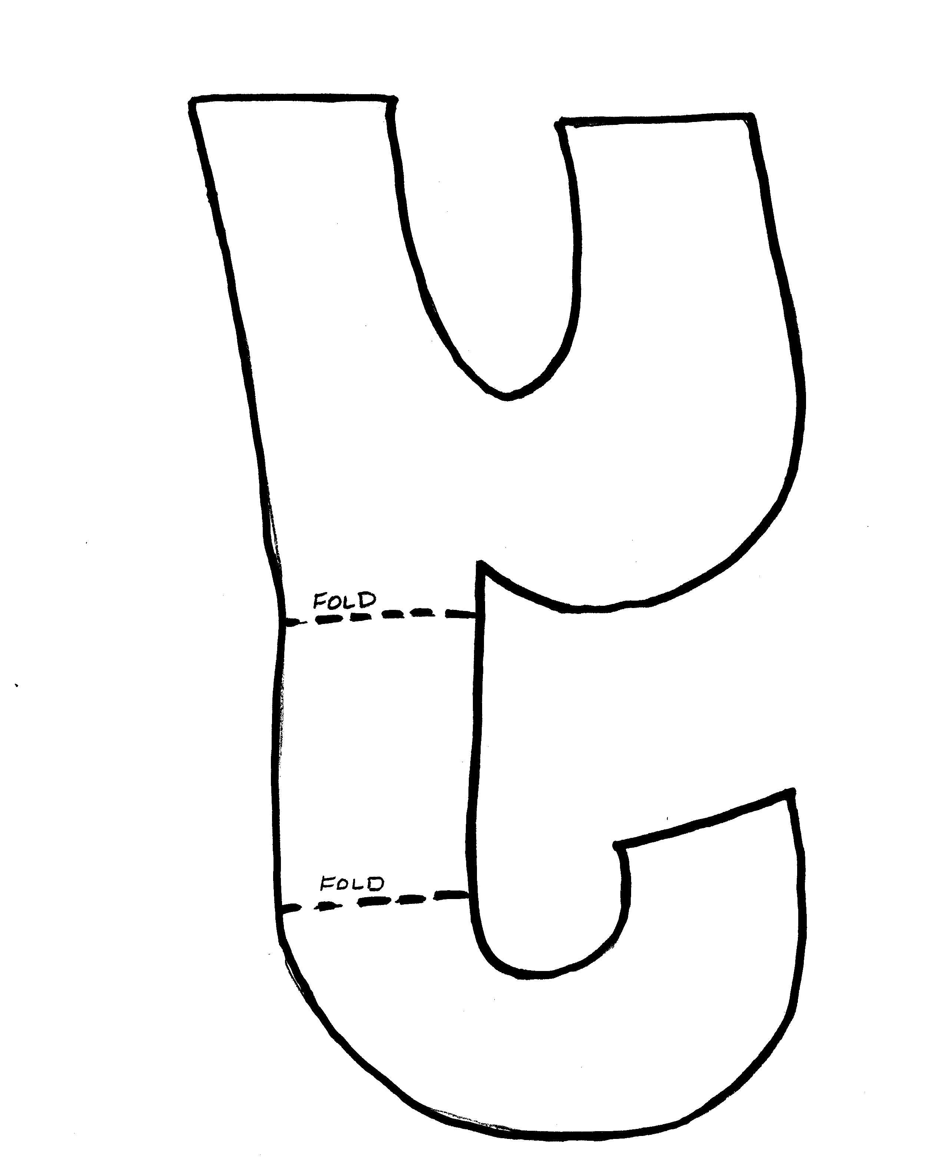
折
折

